SCENARIUSZ ZAJĘĆ Z WCZESNEGO WSPOMAGANIA ROZWOJU

Osoba prowadząca zajęcia:
Rodzaj zajęć - zajęcia z zakresu wczesnego wspomagania rozwoju dziecka.
Temat zajęć: Rozwijanie uwagi dowolnej i pamięci jako podstawy uczenia się.
Czas trwania zajęć – 60 minut
Forma zajęć - zajęcia indywidualne
Metody – metoda behawioralna (wykorzystanie tabliczki motywacyjnej), metoda ćwiczeniowa, zabawa dydaktyczna, gra, elementu metody SI.
Pomoce: tabliczka punktowa, przyrządy do zbudowania toru przeszkód, fotografie przedstawiające różne rodzaje sklepów, zdjęcia produktów spożywczych, listy zakupów (w formie obrazkowej)
o różnym stopniu trudności (do zapamiętania 2,3 4 elementy), koszyk, karty do gry „memory” (pary analogicznych obrazków – np. mleko w szklance/ butelka mleka, czerwone/ zielone jabłko itp.), tekst opowiadania „Pierniczki Piotrusia” z pytaniami, wybrane przez dziecko zabawki (np. samochodziki, bańki mydlane) jako forma nagrody.
Cel ogólny - Rozwijanie uwagi dowolnej i pamięci jako procesów poznawczych stanowiących podstawę uczenia się.
Cele operacyjne w zakresie zachowania:
Dziecko
- nawiązuje pozytywny kontakt z terapeutą;
- uczestniczy w interakcji naprzemiennej (dialog, zabawa, gra);
- wykonuje polecenia terapeuty;
- utrzymuje wspólne pole uwagi;
- rywalizuje i stara się osiągnąć dobre wyniki w grze;
- jest zainteresowane i zaangażowane w różne formy ćwiczeń;
- jest skoncentrowane, wykonuje zadania do końca;
- potrafi odroczyć oczekiwaną gratyfikację.
Cele operacyjne w zakresie wiedzy i umiejętności:
Dziecko
- rozpoznaje i nazywa różne rodzaje sklepów (zasób słownikowy, wiedza ogólna);
- uważnie słucha czytanego tekstu (uwaga słuchowa);
- potrafi odpowiedzieć na kilka pytań dotyczących treści opowiadania (pamięć słuchowa);
- zapamiętuje kilka elementów na podstawie skojarzeń wzrokowo – słuchowych
i potrafi odtworzyć je po wykonaniu innej czynności zakłócającej (pamięć wzrokowa
i słuchowa, pojemność pamięci, odporność na dystraktory, selektywność uwagi);
- odnajduje ukryte pary analogicznych obrazków w grze „memory” (koncentracja uwagi, pamięć wzrokowa).
Przebieg zajęć:

- Przywitanie z dzieckiem. Ustalenie sposobu nagradzania za pracę oraz przewidzianej nagrody.
- „Pierniczki Piotrusia” – słuchanie czytanego opowiadania, odpowiadanie na pytania dotyczące tekstu.
- Gdzie możemy robić zakupy? – rozmowa z dzieckiem na temat różnych miejsc, w których możemy robić zakupy. Rozpoznawanie na fotografiach i nazywanie różnych rodzajów sklepów.
- „Idziemy na zakupy” – pokonywanie toru przeszkód jako drogi do sklepu, zapamiętywanie listy zakupów w formie obrazkowej i dobieranie przedmiotów zgodnie z listą (2-4 elementową).
- Gra „memory” – zapamiętywanie i odnajdywanie ukrytych par analogicznych obrazków (np. sok w butelce/ dzbanek z sokiem; bułka grahamka/ bułka kajzerka itp.)
- Zabawa dowolna jako forma nagrody za pracę na zajęciach (zabawa wybranymi wcześniej przez dziecko zabawkami).
- Zakończenie zajęć - czynności porządkowe, rozmowa z rodzicem.

ZAŁĄCZNIKI
Pierniczki Piotrusia
(autor – Anita Bartczak)
Był ponury i deszczowy dzień. Od rana padało i nie było widać na niebie słońca. Piotruś razem z mamą czekał na powrót taty z pracy. Nie był w najlepszym humorze.
- Nudzi mi się. Co by tu ciekawego zrobić? – zapytał mamę.
- Może poczytamy bajkę? – zaproponowała mama. Ale Piotruś nie miał na bajkę ochoty. Nie miał też ochoty ani się bawić, ani porysować..
- Chyba zjadłbym coś dobrego… Coś słodkiego, pachnącego… Coś, co poprawi mi humor.
- Ale co? Chyba nie mamy w domu nic słodkiego. Dawno nie robiliśmy zakupów.
- A może przyrządzimy coś sami? My dwaj razem w kuchni na pewno coś wymyślimy. Co ty na to, mamo?
- Hmm, no dobrze – zgodziła się mama. – Ale musiałbyś najpierw pójść do sklepu.
- Dobrze, mamo! – ucieszył się Piotruś. – Jestem już chyba dość duży, żebym mógł sam zrobić małe zakupy. Czemu nie? To co mam kupić?
- Weź portfel, siatkę na zakupy i idź do sklepu po jajka, mąkę i cukier. Upieczemy pierniczki.
Aha, i nie zapomnij o kaloszach i parasolce. I uważaj, gdy będziesz przechodzić przez ulicę.
- Dobrze, mamusiu. O nic się nie martw! – odpowiedział rozradowany Piotruś i czym prędzej pobiegł
do sklepu. W pośpiechu jednak zapomniał wziąć parasol. Bardzo się więc śpieszył, bo nie chciał zmoknąć
i nie mógł się już doczekać pieczenia pysznych, słodkich pierniczków.
Tak, jak prosiła mama, kupił jajka, mąkę i cukier.
- Teraz powinniśmy już mieć wszystkie potrzebne składniki. Trzeba tylko przeczytać przepis i wziąć się
do roboty – pomyślał Piotruś i czym prędzej pobiegł z zakupami do domu. Nie przeszkadzał mu nawet deszcz kapiący na głowę z powodu braku parasolki.
W domu zrobiło się ciepło i radośnie. Mama wałkowała ciasto, a Piotruś wycinał foremką kształty ciasteczek. To była świetna zabawa i nikt już nie pamiętał o nudzie.... A gdy tata wreszcie wrócił z pracy, przywitał go
w domu zapach pysznych pierniczków.

- Jak miał na imię chłopiec z opowiadania?
- Na kogo czekał w domu Piotruś?
- Jaka była pogoda w opowiadaniu?
- Co zaproponowała Piotrusiowi mama, żeby chłopiec się nie nudził?
- Czy Piotruś miał ochotę na czytanie bajek?
- Jaki sposób Piotruś znalazł na nudę?
- Po co mama wysłała Piotrusia do sklepu? Co kazała mu kupić?
- Co mama kazała zabrać Piotrusiowi?
- Co Piotruś zapomniał zabrać?
- Mama wałkowała ciasto na pierniczki, a Piotruś…

PRODUKTY SPOŻYWCZE (Przykładowe ilustracje pochodzące z Internetu. Należy je wydrukować, wyciąć i zalaminować jako produkty do sklepu oraz dodatkowo połączyć w dowolne kombinacje
2-3-4-5 elementowe jako obrazkowe listy zakupów do zapamiętania przez dziecko).
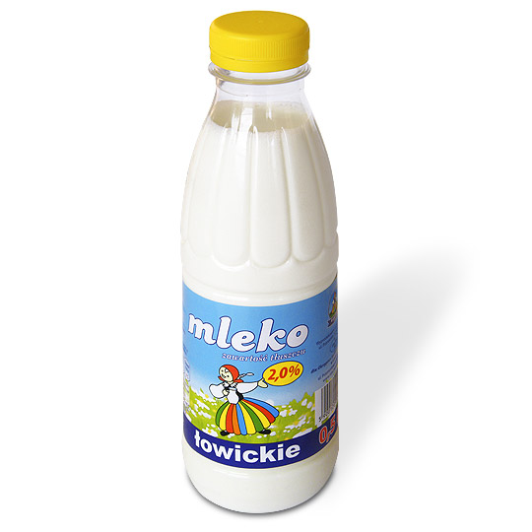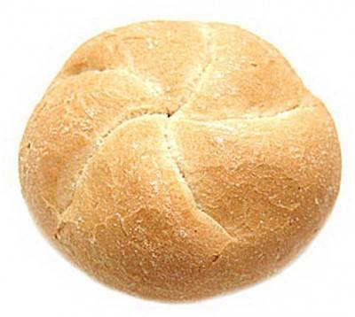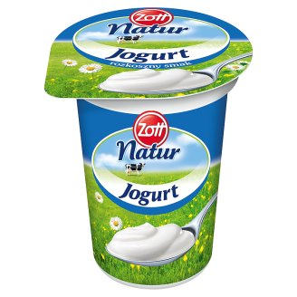

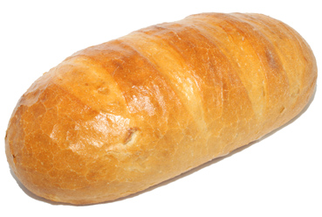
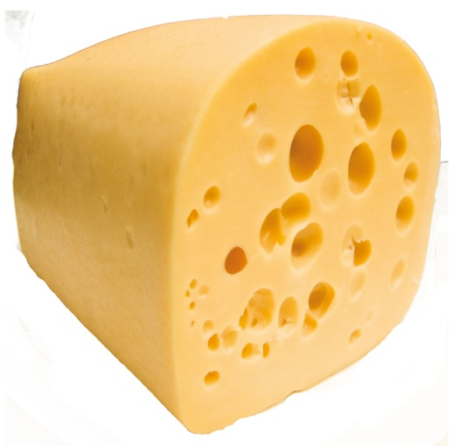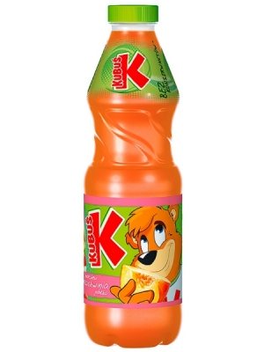
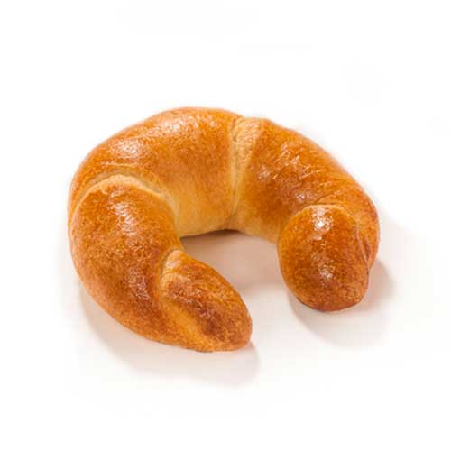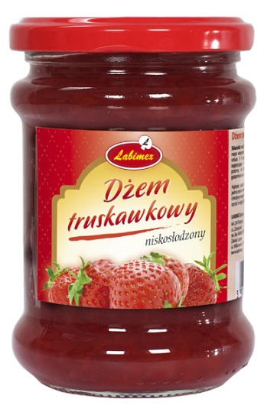
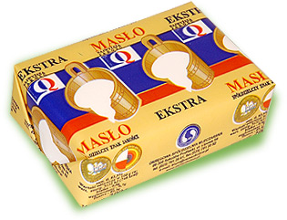
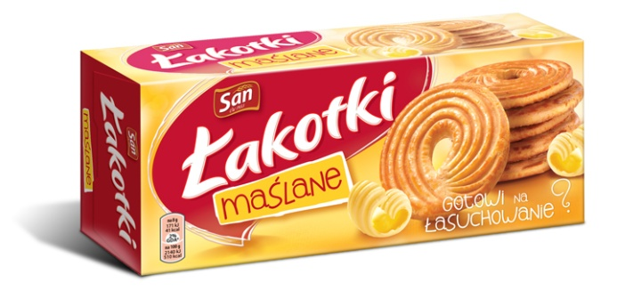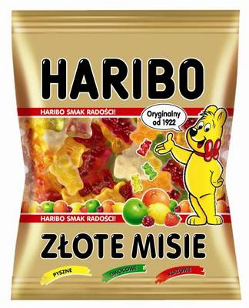
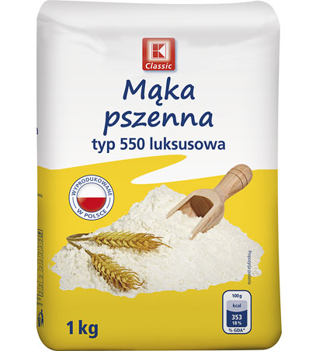
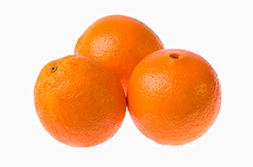

PARY ANALOGICZNYCH PRODUKTÓW (DO GRY MEMORY):
 | 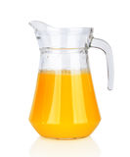 | 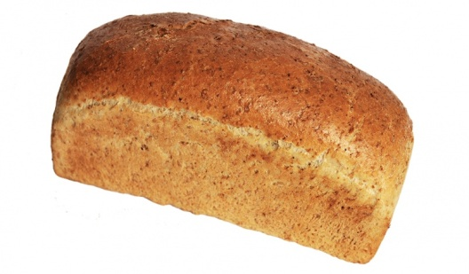
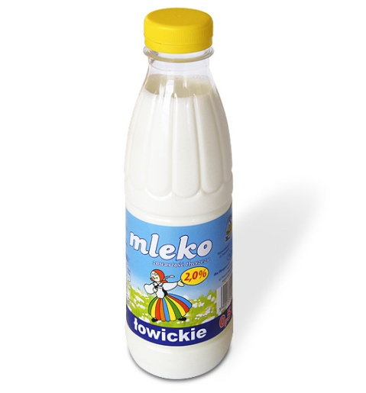 |  | 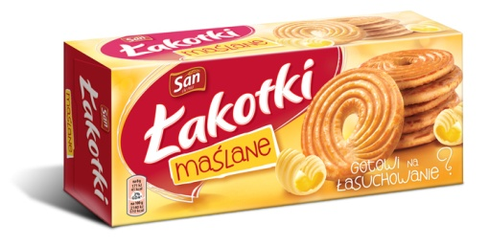
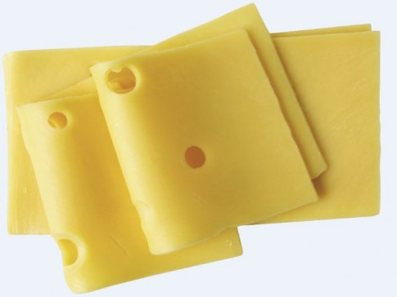
 |  |  | 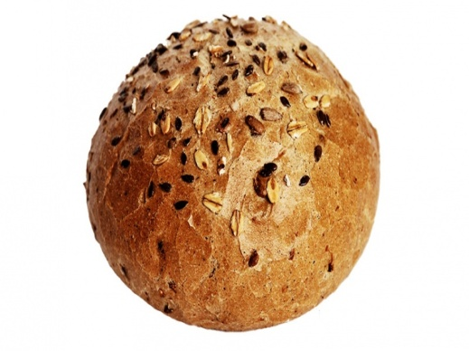

ZDJĘCIA SKLEPÓW – DO POGADANKI
